DOCUMENTO DE DISEÑO DE VIDEOJUEGO

[SHMUP]

Versión. 0.0

# Resumen:

Autor:

[Hernan Vallejo]

# Fecha:

[Enero 2022]

[SHMUP es un videojuego del género Shoot Em Up de scroll estático, en un eje fijo y movimiento lateral]

# SECCIÓN 1 - RESUMEN DEL VIDEOJUEGO.

## CONCEPTO DE ALTO NIVEL DEL VIDEOJUEGO.

## CARACTERISTICAS.

Plataforma: PC – Windows/Linux

Dispositivos: Teclado

Controles: Teclas izquierda - derecha para moverse y barra espaciadora para disparar

Conectividad: No requiere conexión a Internet

GENERO.

[Shoot Em Up]

PÚBLICO OBJETIVO.

[Todo público].

## ESTILO VISUAL.

[Fondo estático, gráficos en 2D, estilo Pixel-Art].

## ALCANCE DEL PROYECTO.

[El juego tendrá una pantalla de inicio, la pantalla de juego y una pantalla de score/puntuación].

# SECCIÓN 2 – GAMEPLAY Y MECÁNICAS DEL VIDEOJUEGO.

La nave del jugador se encuentra en el centro inferior de la pantalla y se mueve solo de forma horizontal dentro de los límites de la pantalla.

Dispara una bala por vez.

Asteroides se dirigen desde la parte superior de la pantalla hacia la nave de forma aleatoria.

Cada disparo de la nave que impacte sobre un asteroide sumará 10 a la puntuación.

## GAMEPLAY.

Objetivos.

El objetivo principal es destruir la mayor cantidad de asteroides y obtener la mayor puntuación posible.

## MECÁNICAS.

[Se definen las reglas del videojuego tanto explicitas como implícitas]

Player Mechanics.

El jugador tiene en su poder una nave que puede moverse de forma horizontal (izquierda-derecha)

La nave posee un escudo que le permite no ser destruida al primer impacto de un asteroide, puede soportar hasta cuatro impactos, independientemente del tamaño del asteroide.

Machine Mechanics

Los asteroides se dirigen aleatoriamente desde la sección superior hacia la sección inferior de la pantalla.

Las player y machine mechanics pueden incluir estos aspectos:

Físicas. Algunos asteroides se desplazan a una mayor velocidad que otros.

Movimientos.

Objetos.

-Fondo: Espacio estrellado (Estático) Siempre se mostrará el mismo fondo.

-Asteroides: Los asteroides pueden tener hasta 10 tamaños distintos

C:\Users\Electro-Hard\Documents\Python\Shooter-PyGame-Master\assets\meteorGrey_small2.pngC:\Users\Electro-Hard\Documents\Python\Shooter-PyGame-Master\assets\meteorGrey_small1.pngC:\Users\Electro-Hard\Documents\Python\Shooter-PyGame-Master\assets\meteorGrey_med2.pngC:\Users\Electro-Hard\Documents\Python\Shooter-PyGame-Master\assets\meteorGrey_med1.png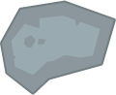

-Nave: La nave usada por el jugador

C:\Users\Electro-Hard\Documents\Python\Shooter-PyGame-Master\assets\player1.png

Acciones. Cuando un asteroide es impactado por una bala se observa una breve explosión.

Sonido. Los disparos de la nave y los impactos de la bala al asteroide tendrán un efecto de sonido

Música. Música electrónica

## Pantalla inicial.

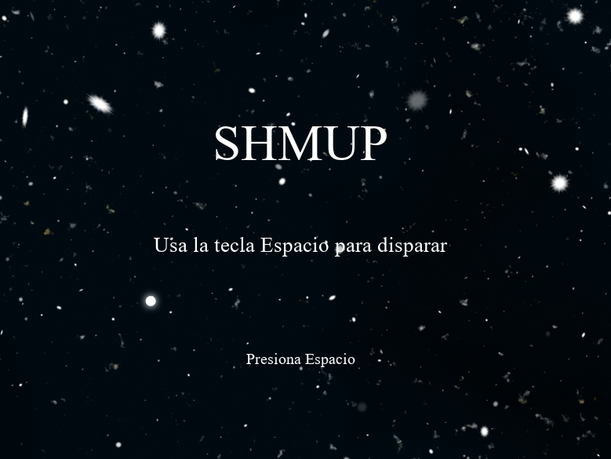

## Diseño preliminar.

